

**Proyecto Final**

**Informática II**

* **Anderson Aristizábal**
* **Mauricio Aguas**

**Head Soccer (Space Version)**

Con el Presente Proyecto, buscamos presentar un juego en base a una combinación de nuestros gustos (fútbol, física, espacio) en el cual se apliquen los conocimientos vistos en el transcurso de la materia, Tales como la Interfaz gráfica, el implemento de sistemas físicos y demás.

Se ha escogido esta ida debido a que cumple con los requisitos y está en acuerdo con ciertas pasiones de los participantes, como ya se había mencionado antes; el fútbol, un deporte muy amado en nuestro país, la física, una rama de la ciencia muy apasionante que estudia nuestros alrededores y el espacio, en relación con la física el lugar donde estamos donde ocurren las cosas, pero en este caso nos referimos al espacio exterior. En gran parte estás ideas vinieron de un par de capítulos del anime ***Inazuma Eleven***, en estos capítulos los protagonistas juegan en el espacio.

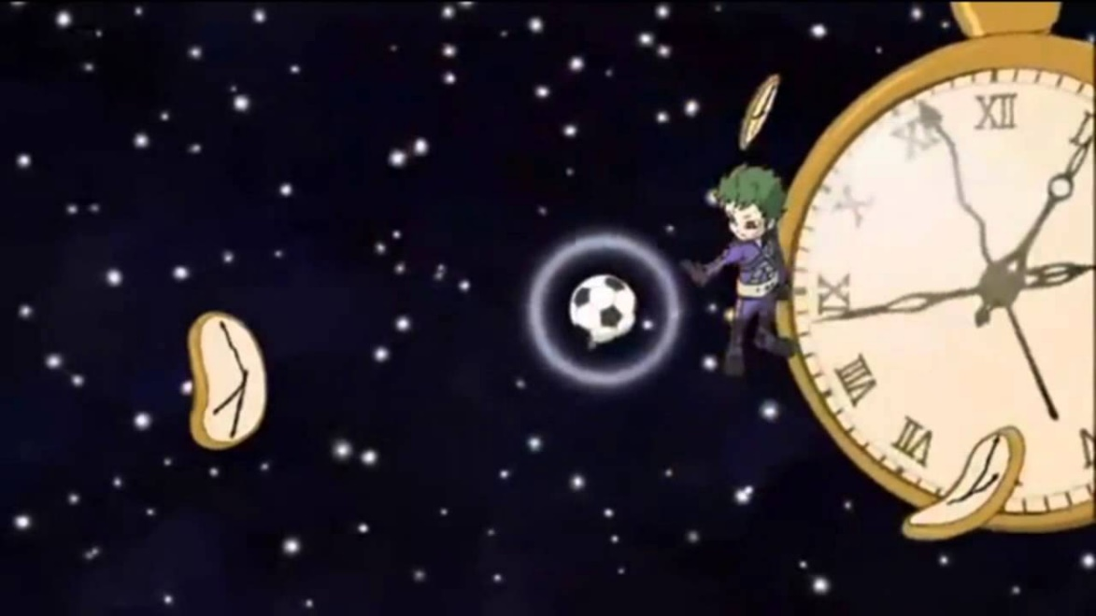

**Muro del tiempo, Inazuma Eleven**

**¿Cómo será el juego?**

Teniendo en cuenta lo anterior el juego será tipo un spin-off de ***Football Heads*** en el cual se encontrarán en el espacio, el juego se dividirá en 2 modos:

**modo historia** **(solo):**  los niveles vendrán dados por cambios de planetas en el sistema solar, por lo tanto, habrá cambios en la gravedad y atmosfera lo cual afectará la física del balón.

**Modo multijugador (2 personas):** En este no habrá niveles de dificultad, simplemente se podrá escoger el escenario que quieran (planetas) y divertirte con tu amigo, por decirlo así, un partido amistoso.

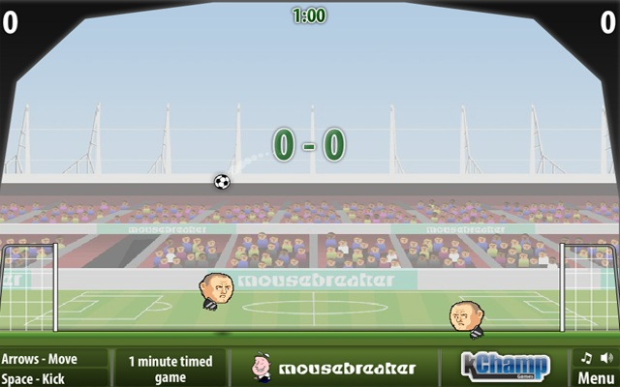

**Football Heads**

Los sistemas físicos presentes en el juego serán:

**Acelerado:** los jugadores podrán moverse más rápido dependiendo de habilidades que obtengan en el transcurso del partido.

**Parabólico:** El balón describe trayectorias parabólicas y se verá afectado dependiendo de la atmosfera y la gravedad.

**Gravedad:** Afectara al movimiento del jugador y su salto y como ya se había dicho a la trayectoria del balón.

La cantidad de niveles dependerán de el tiempo que tengamos, esperamos mínimo hacer 3, además de añadir potenciadores y debilitadores a los jugadores de una manera equilibrada.